**实验五 图像的变换（2）**

**实验学时：4学时。**

**（一）实验目的**

1．了解图像的K-L变换的基本原理；

2．掌握K-L变换的Matlab编程。

**（二）实验内容和实验原理**

1．编程实现图像的K-L变换。

**（三）实验步骤**

1．了解K-L变换的基本原理；

2．利用Matlab图像处理工具箱编程实现K-L变换；

3. 针对“Camerman.tif”图像进行K-L变换，分别取k=8，16，32，64个特征值时，重建图像比较重建图像的效果。

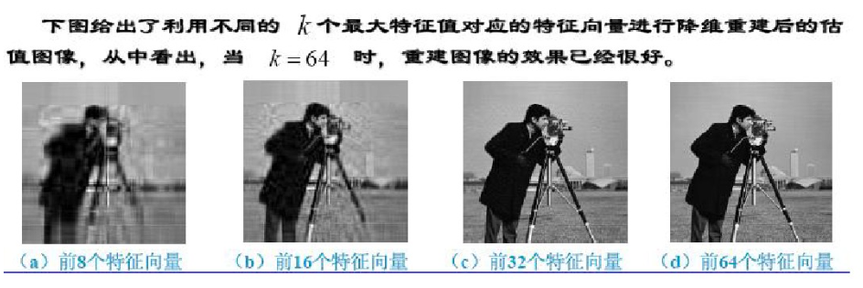

**（四）实验报告要求**

1．描述K-L变换的基本原理；

2．列出上述图像处理的程序；

3．记录实验结果的图像；

4．撰写心得体会。